Rajzolja meg a kapcsolás feszültség-áram vektorábráját!

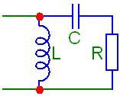
Egy szimmetrikus háromfázisú hálózatban a vonali feszültség: U_{v}= 120 kV.
A csillagkapcsolású három terhelő impedancia egyenként $\overline{Z}=(\text{2300}+j⋅0)Ω$. Számítsa ki a háromfázisú hálózat teljesítményeit:
P_{3f}=6260kW Q_{3f}=0VAr S_{3f} =6260kVA
.
Egy soros RL kapcsolásban: U_{RL}= 100 V U_{L}= 96V R= 14 Ω L= 10 mH
I=2A ω= 4800rad/sec
Rajzolja meg a  kapcsolás feszültség-  áram vektorábráját! | 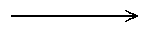  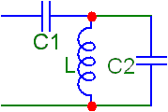
Egy soros RC kapcsolásban: R=11 Ω U_{g}=220 V U_{C}=190 V
I= ~10 A P= 1118 W S= 2218 VA
Egy szimmetrikus háromfázisú hálózatban a vonali feszültség:  U_{v}=42 V. A csillagkapcsolású három terhelő impedancia egyenként $\overline{Z}=j⋅8Ω$. Számítsa ki a háromfázisú hálózat teljesítményeit:  P_{3f}= 0 W Q_{3f}= 216 VAr S_{3f}= 216 VA |  | .

Rajzolja meg a  kapcsolás feszültség-  áram vektorábráját! | 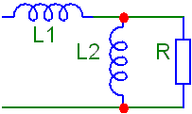
Egy soros RC kapcsolásban: U_{R}=110V U_{C}=190V I=2A C=3,5μF
Z_{RC}= 110 Ω U_{g}= 220 V ω= 3000 rad/s
Egy szimmetrikus 3 fázisú hálózatban U_{f}=24V $\overline{Z}=(\text{34}+j⋅\text{34})Ω$-os háromszög kapcsolású terhelést alkalmazunk. Számítsa ki a háromfázisú hálózat teljesítményeit!
P_{3f}=75,4W Q_{3f}=75,4VAr S_{3f}=108,36VA
Egy szimmetrikus háromfázisú hálózatban a vonali feszültség:
U_{v}=42 V. A csillagkapcsolású három terhelő impedancia egyenként $\overline{Z}=j⋅8Ω$. Számítsa ki a háromfázisú hálózat teljesítményeit:
P_{3f}= 0 W Q_{3f}= 216 VAr S_{3f}= 216 VA

